**Технология "Ранняя помощь"**

**Ранняя помощь –**комплекс услуг, предоставляемых детям от рождения до трёх лет (как           признанным инвалидами в порядке, установленном законодательством Российской Федерации, так и   не признанным инвалидами), имеющим ограничения жизнедеятельности, направленных на   содействие физическому и психическому развитию детей, их вовлеченности в естественные   жизненные ситуации, формирование позитивного взаимодействия и отношений детей и родителей,   детей и других непосредственно ухаживающих за ребенком лиц в семье в целом, включение детей в   среду сверстников и их интеграцию в общество, а так же на повышение компетентности родителей и   других непосредственно ухаживающих за ребенком лиц.

**Цель** – минимизация отклонений в состоянии здоровья детей раннего возраста на основе   комплексной межведомственной и квалифицированной помощи ребенку и его семье.

**Задачи:**

– своевременное выявление нарушений в развитии ребенка;

– оказание помощи в первые три года жизни, в период становления личности и развития мозга ребенка, формирования первых социальных навыков в рамках межведомственного взаимодействия.

**Целевая аудитория:**

– дети-инвалиды;

– дети с ограниченными возможностями здоровья;

– дети группы риска;

– родители (законные представители).

В службе раннего вмешательства работает междисциплинарная команда специалистов. Это позволяет посмотреть на ребенка и его семью с разных сторон, лучше оценить возможности ребенка, определить проблемы и ограничения, а также его сильные стороны, опираясь на которые специалисты совместно с родителями составляют программу помощи для конкретного ребенка.

**В состав междисциплинарной команды входит** (в левом столбике перечислены потребности детей в различных областях функционирования, в которых могут возникать ограничения жизнедеятельности, в правом столбике указаны специалисты, которые по своим функциональным обязанностям и профессиональным знаниям и навыкам, могут помочь ребенку и его семье)**:**

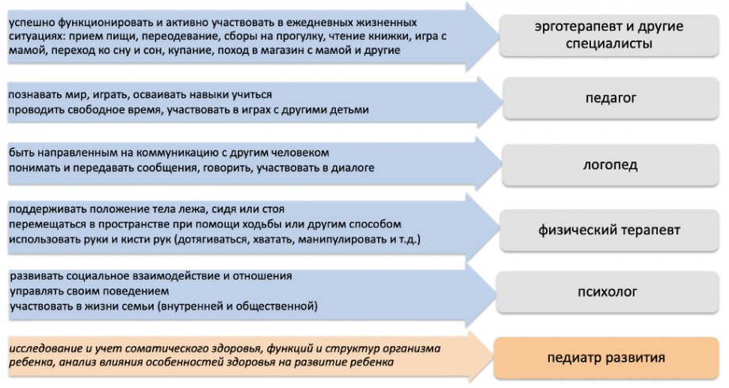

Все специалисты проводят междисциплинарную оценку, на основании проведенной оценки специалисты планируют и осуществляют групповые и индивидуальные занятия, направленные на развитие коммуникации и языка, на обучение когнитивным, двигательным и социальным навыкам, навыкам самообслуживания детей, с использованием игр и игровых ситуаций.